2022年湖南省长沙市中考物理试题

一、选择题（本大题共12小题，每小题3分，共36分。第1～10题为单选题，每小题只有一个选项符合题意。第11、12题为多选题，每小题有两个选项符合题意，选对但少选得2分，错选得0分。请将符合题意的选项用2B铅笔填涂在答题卡相应位置)
1．翟志刚、王亚平、叶光富在中国空间站进行太空授课。关于他们的声音，下列说法正确的是（ ）
A．宇航员讲课的声音是由振动产生的 B. 太空授课的声音以声波的形式传回地球
C．女宇航员的音调高是由于振幅大 D．分辨翟志刚和叶光富声音的主要依据是音调

2．冬季雪天为保障市民安全出行，志愿者们正在清理道路冰雪，他们采用增大压力的方法来增大摩擦的是（ ）
A．戴防滑手套 B．在路面上铺防滑垫
C．穿鞋底粗糙的橡胶鞋 D．铲雪时握紧铲子,防止铲子滑落

3．下列用电器与电蚊香加热器工作原理相同的是（ ）
A.电风扇 B.电视机 C．电饭煲 D．电冰箱

4．下列行为符合安全用电原则的是（ ）
A．用湿手按开关 B. 检修电路前断开总开关
C．雷雨天在大树下躲雨 D. 同一插线板上同时插多个大功率用电器

5．铸造青铜器时，工匠将铜料加热化为铜液注入模具，铜液冷却成形，青铜器铸造初步完成。下列说法正确的是（ ）
A. 铜料化为铜液需要放热 B. 铜料化为铜液是熔化
C. 铜液冷却成形需要吸热 D.铜液冷却成形是凝华

6．诗词中常蕴含着物理知识，根据下列哪句诗能估算出物体运动的速度（ ）
A.天台四万八千丈 B.坐地日行八万里
C.春风十里扬州路 D.桃花潭水深千尺

7．我国出土的文物“水晶饼”为中部鼓起的透明圆饼，古籍记载“正午向日，以艾承之,即火燃”。关于“水晶饼”利用太阳光生火,下列说法正确的是（ ）
A．这是光的反射现象 B．这是光的色散现象
C. “水晶饼”对光有会聚作用 D. “水晶饼”对光有发散作用

8．某电吹风有冷风、热风两挡，如果只发热不吹风，会因温度过高引发安全事故。以下设计的电吹风电路合理的是（ ）
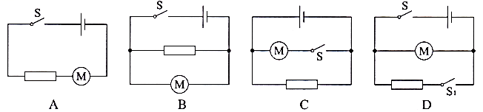

9．我国的白鹤滩水电站拥有全球单机容量最大的水轮发电机组。下列四个装置能反映发电机基本原理的是（ ）
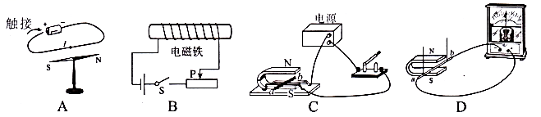
10.“踢键子”是深受大家喜爱的传统运动。关于踢键子的过程，以下说法正确的是（ ）
A. 键子离开脚后继续上升是由于惯性 B．键子上升过程中质量变小
C．键子在最高点不受力的作用 D.键子下落过程中运动状态不变

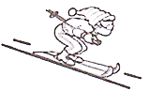
11．右图为小庆滑雪时的情景,他收起雪杖加速下滑的过程中（ ）
A. 动能增大
B．重力势能减小
C．机械能增大
D. 动能转化为重力势能
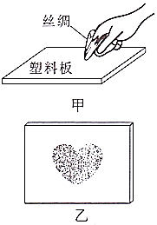
12．如图甲所示，小丽在透明塑料板下放了一张爱心的图案，用丝绸裹住手指,照着图案用力摩擦塑料板后,均匀撒上木屑,竖起塑料板轻敲,板上就留下了一颗由木屑组成的爱心,如图乙所示,这个过程模拟了静电复印。下列说法正确的是（ ）
A. 塑料板是绝缘体
B．摩擦过程中创造了电荷
C. 摩擦后的塑料板和丝绸带上了同种电荷
D. 木屑留在塑料板上是由于带电体吸引轻小物体

二、填空题(本大题共4小题,10空，每空2分,共20分)
13．北京冬奥会使用的氢能源电动汽车、无人驾驶技术诠释了“绿色奥运”、“科技奥运”的理念。该电动汽车的氢能源电池能够将化学能转化为 能;无人驾驶时,车辆利用北斗高精度定位系统,以 波的形式向卫星发射信号。
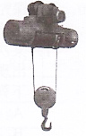
14．小丽和同学们一起坐在游船上赏花，他们闻到了花香，从物理学角度来看，这属于 现象;
以 为参照物，小丽是静止的。

15．用如图所示的电动起重机将3000N的货物提高4m，起重机对货物做的有用功是 J;它的电动机功率为3000W,此过程用时10s,起重机的机械效率为 %;若减小动滑轮的重力,起重机的机械效率将变 .

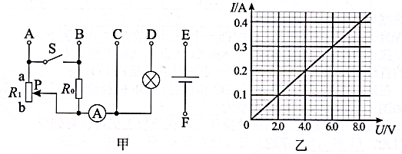
16.在如图甲所示的电路中，电源电压U保持不变,E和F接线柱只能分别连接A、B、C、D四个接线柱中的一个。小灯泡标有“6V 3W”且不考虑灯丝电阻随温度的变化，图乙为定值电阻Ro的I-U图象，电流表量程为0~3A。滑动变阻器铭牌上标有最大电流2A,最大阻值模糊不清，a、b为电阻丝的端点。将E与A相连，F与D相连，断开开关S，滑动变阻器的滑片P从b端滑到ab中点时，小灯泡恰好正常发光，移动滑片过程中电流表的示数变化了0.1A。
（1）小灯泡的电阻为 欧;
（2）滑片P在b端时,通过小灯泡的电流为 A;
（3）在保证电路安全的情况下，通过将E、F分别 连接到不同的接线柱、控制开关的通断和调节滑片，可以使电路的总功率分别达到最大值P₁和最小值P₂，则P₁与P₂的差值为 W。

三、作图题(本大题共2小题,每小题2分,共4分)
17．下图是神州十三号返回舱开伞后降落的情景，请画出返回舱所受重力G的示意图。
18.一束光斜射向水面,请画出这束光进入水后的光线。
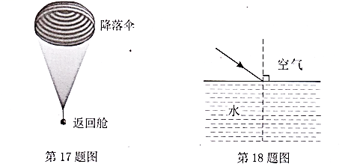
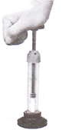
四、实验题(本大题共5小题，第19题6分，第20题4分，第21题4分，第22题6分,
第23题7分,共27分)
19．如图所示，在配有活塞的厚玻璃筒里放一小团硝化棉，把活塞迅速压下去,看到的现象是 。这是因为活塞压缩空气,使空气的内能 ，温度升高，这一过程与内燃机工作的 冲程原理相同。

20．为了探究杠杆的平衡条件，小庆将安装好的器材放到水平桌面上，调节平衡螺母，使杠
杆在水平位置平衡。
(1）某次实验时,小庆在已调好的杠杆两侧挂上钩码后，出现如图所示的情形。为了使杠杆在水平位置平衡,下列操作正确的是 。(单选)
A．将左侧钩码向左移动 B．将右侧钩码向右移动 C．将平衡螺母向左调节
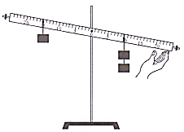
(2）正确完成实验后,获得的三组数据如下表所示。
次数 | 动力F₁/N | 动力臂L₁/cm | 阻力F₂/N | 动力臂L₂/cm
1 | 1.0 | 10.0 | 0.5 | 20.0
2 | 1.0 | 20.0 | 2.0 | 10.0
3 | 2.0 | 15.0 | 1.5 | 20.0
分析数据可得杠杆的平衡条件: 。

21．为了探究光反射时的规律，小丽把一个平面镜放在水平桌面上，再把一张可以绕ON翻折的纸板ABCD竖直地立在平面镜上，纸板上的直线ON垂直于镜面。她将一束光贴着纸板沿EO方向射向O点,在纸板上用笔描出入射光EO和反射光OF的径迹。
(1)）如图甲所示,反射角的大小为 。
(2）实验过程中,进行下列哪项操作后，在纸板上仍可以看到反射光? (单选)
A．如图乙所示,将纸板的右半部分向后翻折
B．如图丙所示,将纸板与入射光束一起以ON为轴旋转
C．如图丁所示,将纸板与入射光束一起以CD为轴向后倾倒
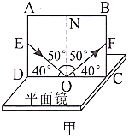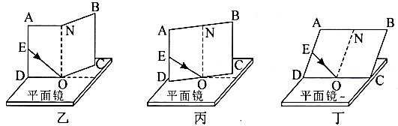

22．篆刻爱好者小庆收藏了一枚印章，为了鉴别印章所用石料，他用实验室的器材测量了印章的密度。
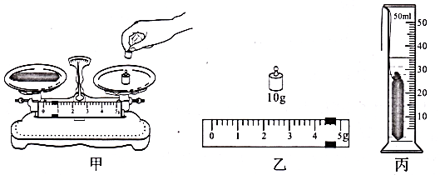
(1）图甲是他在实验室用天平测量印章质量时的场景，请指出他操作的不当之处: 。
(2）改为正确操作后，天平平衡时，放在右盘中的砝码和游码在标尺上的位置如图乙所示,这枚印章的质量是 g。
(3）小庆把印章放入装有30ml水的量筒中，液面达到的位置如图丙所示。由此可以求出这枚印章的密度
为 g/cm³。

23．某实验小组用如图所示的电路探究电流与电阻的关系。
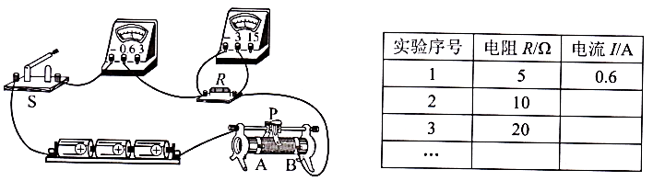
(1）连接电路时应 开关。
(2）小庆将5欧的定值电阻接入电路，闭合开关，调节滑动变阻器的滑片至恰当位置,并将数据记录在上表
中。换用10欧电阻后，应该使定值电阻两端的电压保持U₀= V不变。
(3）将5欧的定值电阻换为10欧后，小庆和小丽对接下来的操作有不同看法:
小庆认为应先闭合开关，再将滑片向左移动，使电压表示数为U₀。
小丽认为应先将滑片移到最左端，再闭合开关，然后将滑片向右移动，使电压表示数为U₀。
请问你赞成谁的观点? 。简要说明理由: 。

五、计算题(本大题共2小题，第24题6分，第25题7分,共13分)
24．某电热水壶有加热和保温两挡，简化电路如图所示。其中R₁、R₂为电热丝(不考虑其电阻变化)。已知
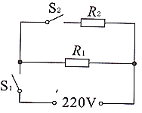
该壶的额定电压为220V，只闭合开关S₁时，电路中的电流为0.5A。
(1）求电热丝R₁的阻值;
(2）只闭合开关S₁时，求电热水壶的电功率;
(3）R₂=44欧，求使用加热挡时电热水壶在10s内产生的热量。

25．一个不吸收液体的圆柱体重5N，底面积S₁=2.5×10⁻³m²。如图所示，将圆柱体浸没在水中,弹簧测力
计的示数为3N,已知ρ_{水}=1.0×10³kg/m³,取g=10N/kg。
(1）求圆柱体浸没在水中时受到的浮力F_{浮};
(2）将圆柱体竖直放在水平桌面上,求圆柱体对水平桌面的压强p;
(3）一个足够高的柱形容器放在水平桌面上，装入某种液体后，液体对容器底部的压强为p₁，再将圆柱体
缓慢地放入容器中，圆柱体始终保持竖直，松开后最终液面与圆柱体顶部的距离d=2cm，液体对容器底部
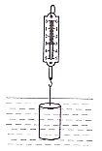
的压强为p₂。已知 p₂-p₁=180Pa,容器底面积S₂=100cm²。求容器中液体的质量。

2022年长沙初中学业水平考试 物理

参考答案
一、选择题
题号 | 1 | 2 | 3 | 4 | 5 | 6 | 7 | 8 | 9 | 10 | 11 | 12
答案 | A | D | C | B | B | B | C | D | D | A | AB | AD

二、填空题
13．（1）电能； （2）电磁波；
14．（1）扩散； （2）游船或同学们；
15．（1）12000； （2）40%； （3）变大
16．（1）12； （2）0.4； （3） 17.2
17题．18题．如下图所示

三、实验探究题
19．（1）棉花燃烧起来； （2）增大； （3）压缩
20．（1）A； （2）F₁L₁=F₂L₂；
21．（1）50度； （2）B；
22．（1）游码未归零，且不能用手拿砝码； （2）14.4； （3）2.88
23．（1）断开； （2）3； （3）小丽，因为按小庆的方法，直接闭合开关，电压表会超过3V，损坏电压表。

四、综合计算题
24．（1）440Ω； （2）110w； （3）12100 J
25．（1）2N； （2）2000Pa； （3）540g或 720g

